www.nefertiti-h2020.eu
nefertiti.eu
Nefertiti
@nefertiti_eu
europe@acta.asso.fr
FarmDemo Channel

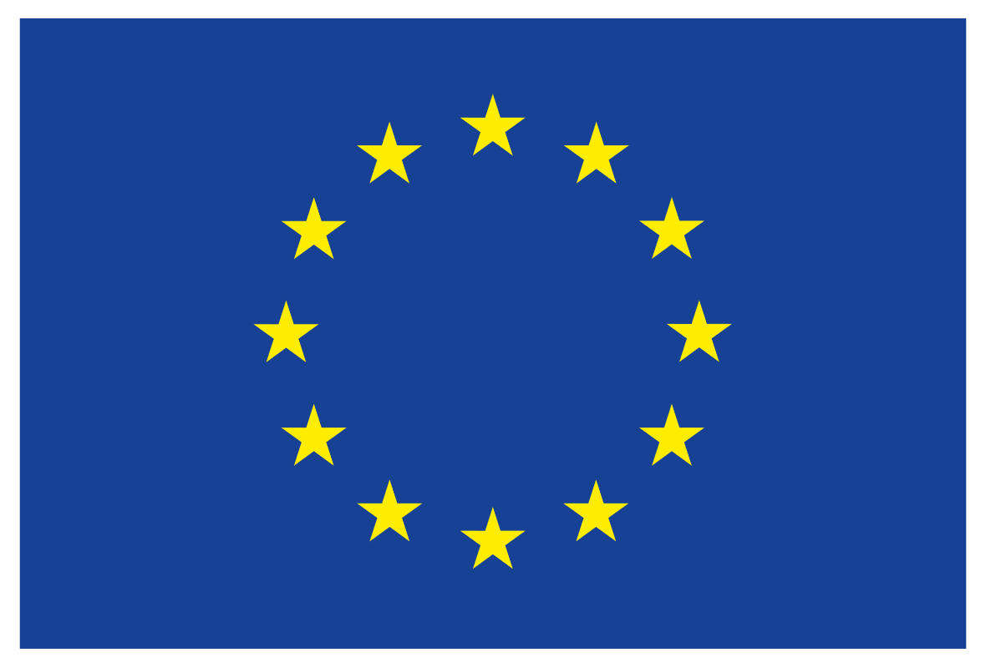

Ovaj je projekt financiran iz programa Europske unije za istraživanje i razvoj Obzor 2020 sukladno ugovorima o bespovratnim sredstvima br. 772705 (NEFERTITI).

PRIOPĆENJE za vrsta demo događaja
(napišite vrstu demo događaja - seminar, demonstracija, dan polja, radionica, konferencija, trening, izlet itd.)

Naslov demo događaja
Održano [datum demo događaja]

Na datum demo događaja organizirana je vrsta demo događaja: “naziv demo događaja”. Vrstu demo događaja organizirao je organizator(i) demo događaja. Događaju su nazočili ……………………… sudionici.
Oni su bili …………………………………………………………………………….………………………. (molimo opišite vrstu sudionika).

Ako je relevantno: Događaj je organiziran u naziv farme/lokacije domaćina.

The purpose of the type of the demo event was to ..........................................................
The type of the demo event covered the following main topics:
• ....................................................................................................................................................................
• ....................................................................................................................................................................

Svrha vrste demo događaja bila je ...............................................................................................
...........................................................................................................................................................................
Tijekom manifestacije najveći interes izazvao je .................................................................

...........................................................................................................................................................................

Fotografije događaja:

Događaj je organiziran u okviru Horizon 2020 NEFERTITI projekta, od strane naziv Hub-a unutar Mreže broj mreže “naziv mrež”. NEFERTITI je jedinstvena Mreža (odabrana u okviru Programa Horizon 2020) koja se sastoji od 32 partnera, a koordinira je ACTA. Četverogodišnji projekt završit će 31. prosinca 2021. Opći cilj NEFERTITI-ja je uspostaviti visokopovezanu mrežu dobro određenih demonstracijskih i pilot farmi na razini cijele EU osmišljenih za poboljšanje razmjene znanja, unakrsne suradnje među akterima i učinkovitog usvajanja inovacija u poljoprivrednom sektoru kroz peer-to-peer demonstraciju tehnika. Stvara se 10 interaktivnih tematskih mreža koje okupljaju 45 regionalnih klastera (središta) demo-farmera i uključenih aktera (savjetnici, nevladine organizacije, industrija, obrazovanje, istraživači i kreatori politika) u 17 zemalja. Dodatne informacije možete pronaći na web stranici projekta: www.nefertiti-h2020.eu.

Glavni ciljevi Mreže broj mreže su...............................................................................................
..........................................................................................................................................................................
Više informacija o članovima i aktivnostima huba možete pronaći na: Link na hub-stranicu na platformi

